**Plan del Proyecto “Sistema de Registro de Comités de Seguridad y Salud Ocupacional”**

**SRCS**

**Unidad de Desarrollo Tecnológico**

**Índice**

Contenido

Introducción 3

Propósito 3

Alcance 3

Referencias 3

Posicionamiento 5

Definición del Problema 5

Definición del Proyecto 5

Objetivo 5

Alcance 5

Dependencias 5

Proceso de Negocio del Proyecto 6

Entregables del Proyecto 7

Organización del Proyecto 8

Roles y Responsabilidades 8

Características de la Solución 9

Restricciones 9

Mantenimiento 10

Gestión del Proyecto 11

Cronograma del Proyecto 11

Plan de Aceptación del Proyecto 12

Aspectos Tecnológicos 12

Introducción

Propósito

El plan de proyecto posee los siguientes propósitos:

* Proveer un único documento que será usado para administrar el proyecto.
* Definir el problema y la solución del mismo.
* Definir de alcances y limitaciones de la solución.
* Establecer las herramientas para el análisis y desarrollo de la solución.

Alcance

Este documento contempla los componentes, procesos y lineamientos involucrados en el desarrollo del proyecto, los cuales serán de mucha utilidad para la Unidad Ejecutora del Proyecto y la Sección Usuario del mismo, los cuales son la Unidad de Desarrollo Tecnológico y la Sección de Previsión de Riesgos Ocupacionales respectivamente.

Referencias

|  |  |
| --- | --- |
| **Tipo** | **Descripción** |
| Memorandum | El día 18 de diciembre de 2012 el Sr. Ministro Humberto Centeno Najarro, envió memorándum a la Licda. Nora del Carmen López, en el que se hacían observaciones referentes a la implementación de la Ley General de Prevención de Riesgos en lo que se refiere a las responsabilidades que la Dirección de Previsión debe adoptar, y las acciones que en este sentido debe tomar:   * Llevar un control de los nombres de los miembros de los Comités de Salud y Seguridad Ocupacional de los diferentes Centros de Trabajo con quienes se realizará la verificación que establece el artículo 10 del reglamento de gestión de la Prevención de Riesgos en los Lugares de Trabajo. * Divulgar efectivamente en los Centros de Trabajo, la existencia de los Reglamentos en materia de Prevención de Riesgos en los Lugares de Trabajo. * Implementar controles y mecanismos más efectivos, para identificar a los Comités de las empresas que ya tienen 6 meses o más de haberse acreditado y de esta manera programar las visitas. * Llevar un registro histórico por empresa en el se establezcan las fechas que corresponde cada proceso, así como las fechas de los documentos que forman parte del expediente físico de los Comités Acreditados. * Realizar los procesos de recepción y emisión de la documentación relacionada a la acreditación de los Comités de Salud y Seguridad Ocupacional de conformidad a lo establecido por la Ley; e informar a las empresas, en la fase de promoción de la normativa aplicable, de los plazos señalados e implementados por su Dirección. * Revisar y modificar el mecanismo y la metodología para la elaboración de informes, con el propósito que sea reflejada la cantidad exacta de los Comités de Salud y Seguridad Ocupacional, debiendo, la información, ser disgregada de tal forma que permita identificar a aquellos Comités que han sido debidamente Acreditados de aquellos que se encuentran en proceso de Acreditación. * Proceder a la elaboración, con la colaboración de la Unidad de Coordinación y Desarrollo Institucional, de los manuales de procedimientos para la realización de las actividades correspondientes a cada responsabilidad de la Dirección General de Previsión Social, en la implementación de la Ley General de Prevención de Riesgos en los Lugares de Trabajo y sus Reglamentos. |
| Minutas de Reunión | 1ra Reunión: 05/05/2013  2da Reunión: 16/05/2013  3ra Reunión: 20/05/2013  4ta Reunión: 28/05/2013  5ta Reunión: 05/06/2013  6ta Reunión: 18/06/2014 |
| BASE DE DATOS PATRONOS 2012 ISSS | Documento en Excel que contiene la información empresas que cotizan al ISSS, hasta junio 2012, este archivo constituye la base sobre la cual la Sección de Prevención de Riegos escoge las empresas para iniciar con el proceso. |
| Esfuerzos de cruce de información | Ya que el primer objetivo de la implementación es migrar la información de cada uno de los archivos de Excel antes mencionados, con el fin de tener una base de trabajo, el día lunes 10 de junio de 2013 se reunieron el Sr. Marco Castro y el Sr. Fernando Villalobos para determinar como la Sección de Previsión de Riesgos debe enlazar tal información para una posterior carga de los datos. |
| Decreto 254 | Ley General de Prevención de Riesgos en los Lugares de Trabajo |
| Reunión del 18 de junio de 2014 | En esta reunión se tomó la decisión de desarrollar el Sistema sin considerar la carga de información histórica, se describió el proceso en general y se presentó a Leonel Peña, estudiante egresado de la Universidad de El Salvador, quien es el responsable del Desarrollo de la aplicación. |

Posicionamiento

Definición del Problema

|  |  |
| --- | --- |
| **El Problema es** | Para beneficiar la aplicabilidad de la La Ley General de Prevención de Riesgos en los Lugares de Trabajo, la Sección de Previsión de Riesgos requiere de un sistema informático para el registro de las Promociones, Capacitaciones, Acreditaciones, Verificación y Seguimiento de los Comités de Seguridad Ocupacional de las Empresas. |
| **Afecta a** | Sección de Previsión de Riesgos del Ministerio de Trabajo y Previsión Social  Empresas del Sector público y privado. |
| **El Impacto es** | A raíz de la aplicación de la Ley General de Prevención de Riesgos en los Lugares de Trabajo, se han acreditado un aproximado de 10,000 Comités de Seguridad Ocupacional desde junio 2012 a la fecha, de no contar con un sistema informático para asistir dichos procesos, tales procedimientos se volverán lentos. |
| **Una Solución Exitosa sería** | Desarrollar un sistema informático que permita registrar información de los Comités Acreditados para agilizar las tareas de la Sección de Previsión de Riesgos y mejorar la obtención de datos estadísticos, con fines informativos y auditables. |

Definición del Proyecto

Objetivo

Desarrollar el Sistema de Acreditaciones de Comités de Seguridad Ocupacional, el cual permitirá un mejor desempeño en las actividades diarias de la Sección de Previsión de Riesgos y al mismo tiempo garantizar que las empresas del Sector Público y Privado, cumplan con la ley antes descrita.

Alcance

A través de la creación en un ambiente web del Sistema de Acreditaciones de Comités de Seguridad Ocupacional, se beneficiaran el Ministerio de Trabajo y Previsión Social en el Área de Previsión de Riesgos a nivel nacional, ya que habrá un registro, control y seguimiento de los Comités de Seguridad Ocupacional Acreditados en todo el país.

Dependencias

Ley General de Prevención de Riesgos en los Lugares de Trabajo

Proceso de Negocio del Proyecto

Se anexan los procedimientos siguientes:

1. **Promoción de Formación de Comités de Seguridad y Salud Ocupacional**
2. **Capacitación Inicial a los miembros del Comité Seguridad y Salud Ocupacional**
3. **Acreditar a Miembros de Comités de Seguridad y Salud Ocupacional**
4. **Verificación de Capacitación de 48 horas posteriores en Seguridad y Salud Ocupacional**

Entregables del Proyecto

|  |  |  |
| --- | --- | --- |
| **Id** | **Nombre del Entregable** | **Descripción del Entregable** |
| 1 | Plan del Proyecto | Documento que forma parte de la gestión del proyecto, el cual permite establecer parámetros y lineamientos para el desarrollo de dicho proyecto, así como los tiempos de las diferentes actividades a realizar por los involucrados. |
| 2 | Especificaciones de Requerimientos | Documento que permite establecer los requisitos funcionales que debe cumplir el aplicativo para satisfacer las necesidades de los usuarios. |
| 3 | Especificaciones de Casos de Uso | Documento que permite mostrar los procesos del aplicativo de una forma gráfica y escrita, lo cual ayuda a una mejor comprensión de dichos procesos. |
| 4 | Diseño de Platilla del Aplicativo | Documento que permite mostrar el aspecto visible que poseerá el aplicativo, esto involucra pantallas, colores, botones y otros. |
| 5 | Listado de capacitados | Lista de personal que asistió a las capacitaciones del Sistema. |
| 6 | Manual de Usuario | Documento que permite mostrar una forma detallada los pasos a seguir para utilizar correctamente el aplicativo. |
| 7 | Manual Técnico | Documento que permite mostrar el vocabulario común y técnico utilizado en el desarrollo del aplicativo, siempre y cuando este posea un valor significativo, diagramas de entidad relación, y descripción técnica general del sistema. |
| 8 | Cierre del Proyecto | Documento que permite mostrar el contenido de la entrega final del proyecto y un espacio para la aceptación del mismo. |

Organización del Proyecto

Roles y Responsabilidades

|  |  |  |
| --- | --- | --- |
| **Rol** | **Responsable** | **Tareas** |
| Administradores del Proyecto | José Roberto Henríquez  Marco Castro | * Reuniones con el grupo de desarrollo para darle el debido seguimiento al proyecto * Reuniones con los usuarios para tratar diferentes temas durante el proceso de desarrollo del aplicativo * Aportación en el diseño de la plantilla del aplicativo * Consolidación del Plan del Proyecto * Participación en el análisis, mediante la creación de casos de uso con sus respectivas especificaciones * Colaboración en la capacitación de usuarios |
| Analista/Desarrollador | Leonel Peña  Jhonatan Flores  Oscar Rojas | * Colaboración en la elaboración del Plan del Proyecto * Elaboración de requerimientos funcionales del aplicativo * Desarrollo del modelo de la base de datos * Colaboración en el desarrollo de la aplicación * Desarrollo y documentación de pruebas del sistemas * Documentación de los requerimientos funcionales del sistema, descripción de la información a registrar y la manipulación de ésta, menús, formularios, reportes y otras consideraciones de funcionamiento a tomar en cuenta en la implementación en la interfaz del sistema. * Reunión con los usuarios para la modificación de los requerimientos funcionales, aportación en este punto: ayudar a determinar si es posible llevar a cabo las modificaciones. * Codificación de la aplicación conforme al lenguaje y la base de datos aceptado en el plan del proyecto. * Realización y documentación de pruebas para la detección de errores en codificación, diseño de base de datos, diseño de interfaz, tecnologías complementarias aplicadas, y flujo de datos conforme a requerimientos. * Reingeniería y nueva normalización de base de datos, adaptación del código e interfaz de la aplicación a los cambios de base de datos y de flujo de datos observadas. * Instalación en servidor de aplicaciones, migración de datos al servidor de base de datos, pruebas de funcionamiento y adecuación de servidores para el funcionamiento. * capacitación en el uso del aplicativo, con el fin de posibilitar el uso de este a corto plazo. * Realización de Documentación: Manual de Usuario, Manual Técnico y Cierre del Proyecto. |
| Encargada de documentación | Leonel Peña  Jhonatan Flores  Oscar Rojas | * Diseño de la interfaz del aplicativo en general, menús, formularios, reportes y otros componentes. * Colaboración para la conformación de las diferentes secciones del Plan del Proyecto * Elaboración de Casos de uso. |
| Usuario | Dirección General de Previsión Social (Lic. Fernando Villalobos, Lic. Ronoel Vela, Ing. Gerardo Moscoso) | * Adecuación de la información de archivos de Excel para su posterior migración. * Revisión y aceptación de la documentación de cada fase del proyecto. * Complementar la información del Sistema, una vez puesto en producción. * Proporcionar toda la información previa solicitada para el desarrollo de la aplicación. |

Características de la Solución

|  |  |
| --- | --- |
| **Id** | **Descripción de la Característica** |
| 1 | En el aplicativo se registrará una variedad de datos de las empresas que conforman y acreditan Comités de Seguridad Ocupacional, dichos datos permitirán contar con información más precisa posible de la empresa involucrada en tal proceso. |
| 2 | El aplicativo permitirá que cualquier técnico de seguridad ocupacional se haga responsable de llevar a cabo cualquier parte del proceso (Promoción, Capacitación, Acreditación, Verificación). |
| 3 | El aplicativo mostrará reportes estadísticos, los cuales se definirán en la fase de requerimientos del proyecto. |

Restricciones

|  |  |
| --- | --- |
| **Id** | **Restricción** |
| 1 | El personal involucrado de la Unidad de Desarrollo Tecnológico son un total de 5 personas, 2 son los administradores del proyecto, 3 son estudiantes egresados de la carrera de Ingeniería en Sistemas de la Universidad Nacional, que tienen el rol de Desarrolladores y Analistas. |
| 2 | El acceso a la aplicación dependerá de un subdominio del sitio web institucional. |
| 5 | Se planea terminar la aplicación en los primeros 100 días de gobierno que empezó a funcionar el día 1 de junio de 2014. |

Mantenimiento

|  |  |
| --- | --- |
| **Id** | **Aspecto de Mantenimiento** |
| 1 | Se necesitará recurso humano de la Dirección General de Previsión Social, con acceso al aplicativo para mantener toda la información de la aplicación, actualizada y consistente. |
| 2 | Se necesitará recurso humano en la Unidad de Desarrollo Tecnológico, para crear un respaldo periódico de la Base de Datos del aplicativo. |
| 3 | Se necesitará recurso humano en la Unidad de Desarrollo Tecnológico, para atender posteriores nuevos requerimientos, una vez implementada la aplicación. |

Gestión del Proyecto

Cronograma del Proyecto

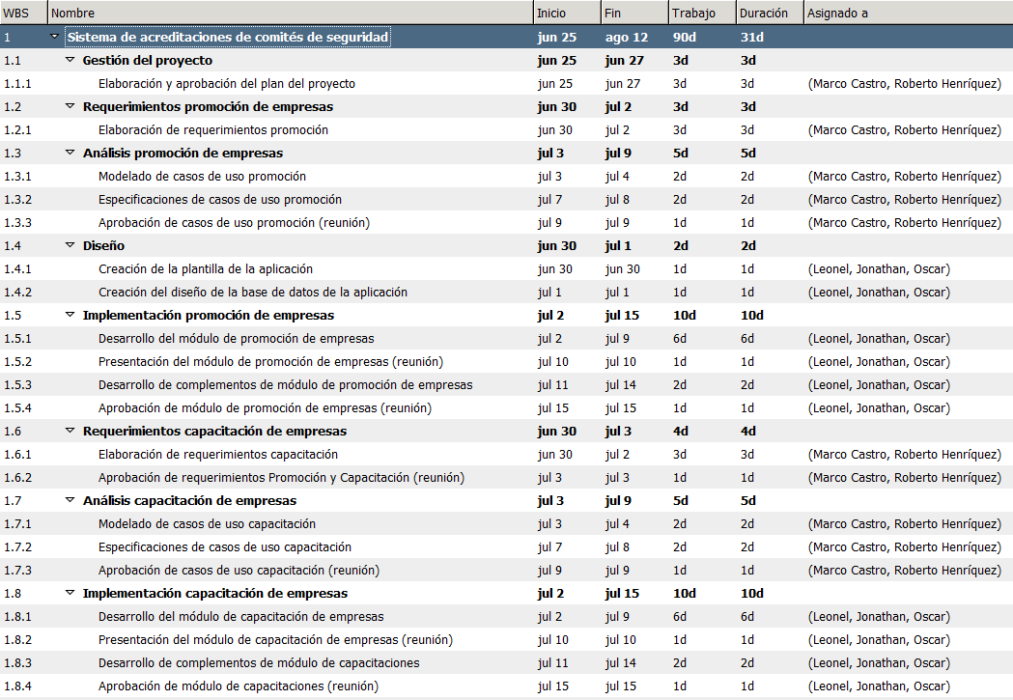

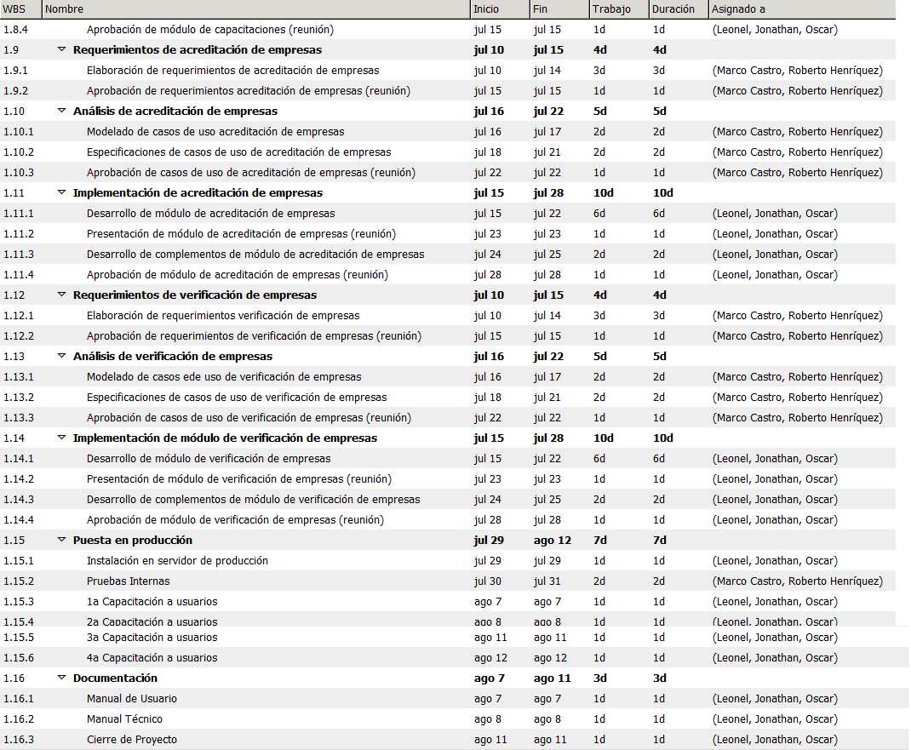

Plan de Aceptación del Proyecto

Para la realización de esta etapa, el día 11 de Agosto de 2014 el equipo de desarrollo del proyecto entregará al usuario Sección de Previsión de Riesgos un documento llamado Cierre y Aceptación del Proyecto, el cual mostrará los 8 entregables antes mencionados y aprobados a lo largo de todo el desarrollo de dicho proyecto. En dicha fase de parte del equipo de desarrollo del proyecto se entregará la versión final del mismo, dando por terminado el compromiso con el usuario, pero al mismo tiempo disponible para apoyar en alguna situación tecnológica que nos involucre directamente.

Aspectos Tecnológicos

|  |  |
| --- | --- |
| **Elemento** | **Descripción** |
| **Hardware** | Servidor Físico |
| Disco Duro Array 0: 1x146 GB Sata |
| UPS APC 1300 VA |
| Tarjeta de Red Gigabit |
| **Software** | Sistema Operativo Linux Centos 6.2 |
| Servidor Web Apache 2 |
| Gestor Base de Datos MySql 5 |
| Lenguaje de Programación Php 5, FrameWork CodeIgniter |
| CMS Joomla 1.5 |
| Plantilla Web Estándar para Sitios Web del Gobierno |

|  |  |
| --- | --- |
| Lic. Ronoel Vela  Sub Director General de Previsión Social / Usuario | Lic. Fernando Villalobos  Técnico Educador SSO / Usuario |
| Ing. Juan Serrano  Jefe Sección Prevención de de Riesgos | Jonathan Flores  Analista/Desarrollador |
| Sr. Oscar Rojas  Analista/Desarrollador | Sr. Leonel Peña  Analista/Desarrollador |
| Sr. Marco Castro  Administrador del Proyecto | Ing. Roberto Henríquez  Administrador del Proyecto |